Pengaruh Model Pembelajaran Kooperatif Jigsaw dan STAD (Student Teams Achievements Division) terhadap Prestasi Belajar IPA Ditinjau dari Motivasi Belajar Siswa

Diana Puspitasari⁽¹⁾, Achmad Noor Fatirul⁽²⁾, Djoko Adi Waluyo⁽³⁾

Program Studi Teknologi Pendidikan, Program Pascasarjana
Universitas Pgri Adi Buana Surabaya, Indonesia
Email: ¹dianapuspitasariii57@gmail.com, ²anfaturul@unpassby.ac.id, ³djokoadiwalujo@unipasby.ac.id

Abstract: Penelitian ini menggunakan metode penelitian eksperimen semu. Model pembelajaran kooperatif tipe TAI diberikan pada kelas eksperimen 1 dengan jumlah 25 siswa, sedang model pembelajaran kooperatif TPS diberikan pada kelas eksperimen 2 dengan jumlah 26 siswa. Sedangkan variabel dalam penelitian ini terdiri dari tiga variabel yaitu Variabel Bebas, Variabel Moderator dan Variabel Terikat. Berdasarkan uji validitas nilai rhitung > r tabel (pada signifikan 0,05, dan r tabel sebesar 0,220 ). Maka Ho diterima artinya skor butir indikator berkolerasi positif dengan skor faktor (total), sehingga butir pernyataan dinyatakan valid. Dari hasil pengukuran reliabilitas diperoleh apa untuk instrumen 0,787 > 0,5. maka Ho diterima skor butir indikator berkolerasi positif dengan skor faktor (total), dengan demikian butir-butir soal yang digunakan untuk mengetahui prestasi belajar siswa dinyatakan reliabel. Dari uji normalitas dan uji homogenitas varian diketahui bahwa data nilai prestasi belajar matematika memenuhi asumsi distribusi normal dan varians dan homogen sehingga dapat dilanjutkan pada analisis Anova 2 jalur. Dengan demikian, dapat disimpulkan bahwa uji persyaratan analisis Anova 2 jalur telah terpenuhi dan kemampuan pemecahan masalah matematis siswa menggunakan model pembelajaran kooperatif tipe TAI lebih baik daripada menggunakan model pembelajaran kooperatif tipe TPS .
Tersedia Online di
http://journal.unublitar.ac.id/pendidikan/index.php/Riset_Konseptual
Sejarah Artikel
ah Artikel
Diterima pada : 01-10-2023
Disetujui pada : 20-10-2023
Dipublikasikan pada : 31-10-2023
Kata Kunci:
Model Pembelajaran, Jigsaw, STAD, Prestasi Belajar
DOI:
http://doi.org/10.28926/riset_konseptual.7i4.867

PENDAHULUAN
Salah satu cita-cita nasional yang harus diperjuangkan bangsa Indonesia adalah mencerdaskan kehidupan bangsa melalui pendidikan nasional. Masa depan bangsa Indonesia tidak hanya ditentukan oleh sumber daya alam, tetapi juga oleh kualitas sumber daya manusia. Upaya mewujudkan insan yang cerdas/berilmu, berwawasan terbuka dan unik merupakan bagian dari misi pendidikan, yang menjadi tanggung jawab profesional setiap guru. Hal ini sesuai dengan UU No.2. Pasal 20 Sistem Pendidikan Nasional Tahun 2003 menyatakan bahwa tujuan pendidikan nasional adalah “menjadikan peserta didik yang beriman dan bertakwa kepada Allah SWT, berakhlak mulia, berakal sehat, cerdas, cakap, kreatif, mandiri”. . Demokratis dan bertanggung jawab.
Sebagaimana dapat dilihat dari norma-norma hukum di atas, tugas guru tidak hanya sekedar memberikan ilmu, tetapi pengarah harus melakukan banyak hal lagi, yakni mendidik anak didik agar menjadi manusia yang sempurna. Tugas guru lebih kompleks: “Guru perlu mempelajari berbagai keterampilan sebagai guru profesional di bidangnya. Metode mengajar, menguasai isi, memilih metode pengajaran yang berbeda, belajar mampu mengintegrasikan materi pelatihan, dari sikap hingga keterampilan yang terlibat. , pelatih dan banyak lagi.
Penyelenggaraan pendidikan di sekolah melibatkan interaksi belajar mengajar atau proses pembelajaran, dengan guru sebagai guru dan siswa sebagai siswa. Dalam proses pendidikan ini, guru secara sadar menyelenggarakan kegiatan pembelajaran dan berpedoman pada aturan dan kurikulum tertentu, yang disebut kurikulum.
Dalam rangka meningkatkan mutu pendidikan sesuai dengan perkembangan sistem pendidikan nasional, program pendidikan terus ditingkatkan secara bertahap. Namun, pengembangan kurikulum tidak berjalan seiring dengan implementasi kurikulum sebagai proses pembelajaran di sekolah. Berdasarkan observasi lapangan saat ini, masih banyak proses pembelajaran di sekolah yang kurang melibatkan siswa sehingga kreativitas siswa rendah. Siswa yang menggunakan model pengajaran tradisional dengan metode ceramah, dimana guru sebagai pusat informasi, yang menjelaskan materi, dan siswa mendengarkan dan mengingat materi guru, bersifat pasif dan pasif. tidak kreatif karena tidak ada pertanyaan untuk diajukan. Jika tidak, diskusikan dengan guru dan teman sekelas. Banyak guru di sekolah menengah negeri di wilayah Ngawi Timur masih menggunakan model tradisional, yang menyebabkan kurangnya semangat siswa untuk belajar, yang menyebabkan prestasi akademik yang buruk. Hal ini dibuktikan dengan banyaknya siswa yang mengikuti ujian setiap harinya.
Salah satu cara untuk meningkatkan prestasi belajar siswa adalah perlunya guru kreatif yang menjadikan pembelajaran lebih menarik dan menarik bagi siswa. Menurut Gage dan Berliner Ahmad Sudrajat (http://akhmadsudrajat.wordpress.com) Guru bekerja sebagai perancang pendidikan, manajer pendidikan, evaluator hasil pendidikan, manajer pendidikan dan asisten pendidikan. Dalam hal ini, guru harus kreatif dalam merencanakan proses pembelajaran sehingga siswa aktif dan kreatif, yang pada akhirnya akan mengarah pada pemahaman siswa terhadap topik. Proses pembelajaran berjalan paling baik ketika siswa memilih, mengatur, dan berpartisipasi dalam situasi belajar. Dengan melibatkan siswa dalam pembelajarannya, mereka bertanggung jawab atas rencana yang mereka buat, Lindy Peterson (2004:11).
Model pembelajaran kooperatif sangat penting untuk mendukung interaksi siswa-siswa, siswa-guru. Kondisi tersebut diharapkan dapat berinteraksi untuk memfasilitasi pembelajaran. Ada beberapa model pembelajaran kooperatif, diantaranya model pembelajaran kooperatif puzzle dan model STAD (Student Team Success Unit). Berdasarkan uraian di atas dan permasalahan yang muncul dalam proses pembelajaran, maka penulis melakukan kegiatan penelitian dengan mengembangkan pembelajaran kolaboratif tipe puzzle dan STAD (Student Team Success Unit). Kedua model pembelajaran ini cocok untuk memecahkan masalah belajar siswa dari latar belakang yang berbeda. lain
Model pembelajaran puzzle ini merupakan model pembelajaran kooperatif. Siswa belajar dalam kelompok kecil 4-5 dengan penekanan pada keragaman dan kolaborasi positif. Setiap peserta bertanggung jawab untuk mempelajari masalah dari materi yang disajikan dan membagikan materi tersebut kepada anggota kelompok lainnya. . Manfaat kolaborasi Jigsaw meningkatkan tanggung jawab siswa untuk pembelajaran mereka sendiri dan orang lain, karena siswa tidak hanya mempelajari materi, tetapi juga berbagi dan belajar dari materi tersebut dengan orang lain, seperti anggota kelompoknya yang lain. .http://ipotes wordpress.com)
.Walaupun model pendidikan STAD merupakan model pembelajaran kolaboratif, siswa belajar melalui kelompok berempat yang heterogen. Setelah guru memberikan tugas kepada kelompok, masing-masing anggota kelompok mencoba mempelajarinya, dan yang sudah memahami materi belajar. Membantu anggota lain. Keunggulan pendidikan CITY jenis ini adalah adanya kerjasama dalam kelompok dan keberhasilan kelompok ditentukan oleh keberhasilan individu. Pembelajaran kooperatif STAD menekankan aktivitas dan interaksi antar siswa untuk mendorong dan memfasilitasi pembelajaran keterampilan. Konten untuk performa maksimal.

METODE
Penelitian ini dilakukan pada Mei 2023 untuk siswa Kelas VI SDN Puri Kabupaten Mojokarto, SDN Puri Kabupaten Mojokarto. Tahapan pelaksanaan penelitian ini:
  - Tahap Persiapan: Tahap ini meliputi persiapan judul, proposisi, instrumen survei, identifikasi sampel, dan pengujian instrumen.
  - Tahap Implementasi: Pada tahap implementasi ini, dalam 3 sesi yaitu. H. 2 observasi dan 1 proses evaluasi, eksperimen dilakukan dan data empiris dikumpulkan.
  - Tahap Analisis: Pada tahap ini, data penelitian dianalisis. Jadwal dan urutan pelaksanaan penelitian dapat dilihat pada tabel di bawah ini:
No | aktivitas | waktu | Saya di sini hari ini
1. | definisi contoh | Januari 2023
2. | tes instrumental | Maret 2023
3. | Setiap orang adalah penguji | April 2023 | 60 siswa
4. | Mengumpulkan informasi tentang keberhasilan belajar kelompok dan motivasi belajar | April 2023 | tentang tata surya
5. | analisis data | April 2023
6. | Persiapan laporan penelitian | April 2023

Penelitian dilakukan dengan menggunakan metode eksperimen. Karena penelitian ini mengkaji secara langsung pengaruh satu variabel terhadap variabel lainnya dan menguji hipotesis kausalitas. Kelompok penelitian meliputi kelompok yang menggunakan model pembelajaran kolaboratif Jigsaw dan model pembelajaran STAD. Adapun variable penelitian menggunakan variabel bebas (X₁). X adalah variabel independen₁ Model pembelajaran kooperatif tipe Jigsaw dan variabel bebas CITY (X₂). X adalah variabel independen₂ Variabel dependen motivasi belajar siswa (Y). Variabel terikat Y adalah prestasi belajar siswa. Uraian Tugas:
- Model pembelajaran puzzle merupakan salah satu bentuk pembelajaran kooperatif dimana siswa dibagi menjadi beberapa kelompok. Setiap anggota kelompok bertanggung jawab untuk menguasai sebagian materi dan dapat mengajarkan materi tersebut kepada anggota kelompok lainnya. Model pembelajaran STAD merupakan salah satu bentuk pembelajaran kooperatif dimana siswa dibagi menjadi beberapa kelompok dengan peserta yang berbeda. Setiap anggota kelompok mempunyai tugas untuk mempelajari materi yang disampaikan oleh guru dan membantu anggota kelompok menguasai materi tersebut. Hal yang sama berlaku untuk penilaian individu dan kelompok, termasuk penilaian dengan tes.
- Motivasi pendidikan adalah energi, keinginan, kebutuhan, keinginan, tekanan atau proses psikologis yang memotivasi seseorang untuk mencapai hasil pendidikan yang diinginkan berdasarkan faktor internal dan eksternal.
- Keberhasilan pendidikan adalah suatu hasil yang dicapai sebagai hasil dari materi pembelajaran, yang dinyatakan dalam bentuk gelar atau sertifikat dalam bidang studi apapun setelah seseorang menjalani proses pembelajaran.
Studi dimulai dengan aplikasi pada Januari 2023. Implementasi pilot study menggunakan model pembelajaran kolaboratif Jigsaw dan STAD pada bulan Maret 2023. Sebelum pembelajaran IPA, kedua kelas perlakuan melakukan pretest atau pretest untuk menilai kemampuan dasar siswa (disertakan instrumen pretest). Pada tahap selanjutnya, siswa dilatih sesuai dengan jadwal yang telah ditentukan.
Adapun subjek yang digunakan adalah siswa kelas 6 yang terdiri dari 30 siswa kelas 6A dan 30 siswa kelas 6B mengikuti penelitian ini di SDN Puri Kabupaten Mojokerto. Penelitian ini merupakan penelitian eksperimen faktorial, artinya desain penelitian yang digunakan adalah desain faktorial 2 x 2 dengan analisis variansi dua jalan (ANOVA). Penelitian ini menggunakan variabel bebas yaitu. H. Variabel Eksperimen Model pembelajaran kooperatif tipe Jigsaw atau STAD dan variabel karakteristik i. H. Motivasi belajar.
Untuk mengetahui apakah alat atau alat ukur yang dibuat benar-benar baik dan memadai, maka perlu dilakukan pengujian terhadap alat tersebut. Kualitas instrumen mempengaruhi data yang diperoleh dan menentukan kualitas hasil penelitian. Instrumen penelitian diujicobakan di SDN Puri Kabupaten Mojokerto dengan angket motivasi dan tes prestasi belajar IPA. Data uji instrumen kemudian dianalisis untuk mengetahui tingkat validitas dan reliabilitas instrumen terintegrasi. Tujuan analisis adalah untuk menentukan apa yang mungkin dan apa yang tidak. Item yang tidak dapat diisi tidak digunakan dalam penelitian ini. Kedua alat ini berlaku untuk tes kinerja akademik dan kuesioner motivasi belajar. Perangkat pengukuran valid jika secara akurat mengukur dan melaporkan data. Pengujian reliabilitas berkaitan dengan derajat konsistensi atau akurasi hasil pengukuran. Perangkat tersebut memiliki tingkat keandalan yang memadai. Ketika suatu instrumen digunakan untuk mengukur aspek-aspek yang diukur lebih dari satu kali, hasilnya sama atau relatif sama (Sukamdinata; 2006: 230).
Hasil tes instrumental
Berdasarkan hasil analisis dengan menggunakan rumus product moment, 30 dari 34 soal motivasi pendidikan yang diujikan ternyata benar. Ada 2 pertanyaan di bawah artikel yang salah yaitu. H. Walaupun butir 11 dan 21 merupakan 2 soal yang salah, namun pada setiap aspek yang diukur terdapat pertanyaan yang mewakili aspek yang diukur, sehingga masih relevan dengan isi. konfirmasi penuh.
Selain itu, 32 pertanyaan yang divalidasi dianalisis reliabilitasnya. R menggunakan Spearman-Brown₁₁ Nilai 0,6315 tersebut kemudian didiskusikan dengan menggunakan r-tabel pada taraf signifikansi 5% dan n = 40, hasilnya adalah 0,312. Karena R_{menghitung} >_{meja} atau 0,6315 > 0,312 maka survei tersebut reliabel.
Hasil tes efisiensi pendidikan sains
Instrumen tes kinerja yang telah divalidasi terdiri dari 35 item. Korelasi momen produk Pearson digunakan untuk menganalisis reliabilitas tes ilmiah. Dari 35 item yang diuji, 30 item valid dan dapat digunakan, sedangkan 5 item tidak valid dan tidak valid. Walaupun 5 soal yang diujikan, namun masih terdapat soal yang mewakili aspek hasil pengukuran untuk masing-masing segi, sehingga masih signifikan.
Selain itu, reliabilitas tes prestasi akademik pada 30 soal benar dianalisis. Dengan menggunakan rumus Spearman-Brown, diperoleh nilai 0,7462, setelah itu tabel korelasi dicek dengan r-tabel pada taraf signifikansi 5% dan n=. Nilai r tabel 40 adalah 0,312 karena nilai r > r tabel atau 0,7462 > 0,312 maka nilai tester reliabel.
Analisis persyaratan pengujian dilakukan dengan melalui:
  - Pemeriksaan normalitas data
Uji normalitas data digunakan untuk memastikan bahwa data penelitian berdistribusi normal. Normalitas data ini diperiksa menggunakan statistikLapangan Vuji Chi. Jika chi-kuadrat hitung lebih kecil dari chi-kuadrat atau chi-kuadrat pada tabel, maka data penelitian dapat dikatakan berdistribusi normal.<Data terdistribusi normal menurut 0,05.
  - uji homogenitas
Uji homogenitas bertujuan untuk mengetahui apakah data sampel berasal dari populasi dengan varians yang sama. Homogenitas diperiksa dengan uji Bartlett. Nilai koefisien yang digunakan untuk menguji persamaan tersebut adalah nilai signifikansi pada tabel nilai X.² a, V. Jika chi-kuadrat signifikan, nilai tersebut adalah kriteria uji<Jika signifikansi 0,05, maka data berasal dari populasi dengan varians yang sama, jika tidak, nilai chi-kuadrat signifikansi>Data diperoleh dari populasi dengan varian berbeda pada taraf signifikansi 0,05.
Penelitian ini menggunakan analisis dua arah untuk menguji hipotesis.Ini berjalan dua arahKriteria penerimaan dan penolakan hipotesis didasarkan pada perbandingan antara nilai F dengan nilai F tabel pada tingkat kepercayaan 0,05. Jika F hitung < F tabel, maka hipotesis nol diterima dan hipotesis alternatif ditolak. Jika F skor > nilai F tabel, maka hipotesis nol ditolak dan hipotesis alternatif diterima (Suharsimi Arikunto, 2006: 324). Asumsi statistik yang diajukan dalam penelitian ini adalah:
- WAKTU_{O1} : mA₁ _{"="} mA₂
H11: mA1 > mA2
- WAKTU_{O2} : B₁ _{"="} B₂
H12: µB1 > µB2
- WAKTU_{O3} : mA₁ _{X} µV = 0
WAKTU₁₃ : mA₁ _{X} B 0
Nyonya:
A₁ : Jigsaw-Lernmodel
A₂ : Model CITY-Clay
B₁ : motivasi universitas
B₂ : motivasi universitas
A:model pembelajaran
B:Motivasi belajar

HASIL DAN PEMBAHASAN
Data penelitian disediakan oleh siswa SD Puri Mojokarto sebagai data deskriptif untuk semua sel dengan jumlah sampel 60 siswa meliputi:
- Data Prestasi dan Motivasi Mahasiswa Menggunakan Model Pembelajaran Jigsaw,
- Dengan menggunakan model pembelajaran puzzle, indikator kinerja siswa dan motivasi belajar yang rendah,
- Data kinerja dan motivasi mahasiswa menggunakan model STAD dan pembelajaranMenggunakan model pembelajaran STAD dan data prestasi belajar siswa dengan motivasi belajar rendah. Deskripsi data spesifik dalam penelitian ini dapat dijelaskan sebagai berikut:
Tabel 1. Rekapitulasi Data Prestasi IPA
model pembelajaran |  | Sumber data statistik | Motivasi Belajar (B) |  | Umum
 |  | Sumber data statistik | Tinggi (V1) | Randa (B2) | Umum
 |  | NS | 20 | 20 | 40
Model | Teka-teki (A1) | ∑ X  ∑ X²  X | 425  Ini akan berlangsung di 9395  21.25 perang | 353  Ini adalah 6445  17,65 | 778  15836  Sekarang jam 7:45 malam
Guru |  | SD | 4375 disimpan | 3.327 dan | 4248 disimpan
berlari
berlari |  | NS | 22 | 18 | 40
(A) | Kota (A2) | ∑ X  ∑ X² | 383  7 063 | 282  4620 | 665  11 682
 |  | X | 17.41 disimpan | 15,67 | 16.625 disimpan
 |  | SD | 4336 ga teng | ૩, ૪૪૭ | Terjadi di 4.011
 |  | NS | 42 | 38 | 80
 |  | ∑ X | 808 | 635 | 1443
Umum |  | ∑ X² | 16458 | 11 061 | Ini adalah 27519
 |  | l | 19.238 disimpan | 16.711 disimpan | 18.113 diselamatkan
 |  | SD | 4478 tahun yang lalu | ૩, ૪૮૭ | 4706 disimpan
Sumber: Lampiran 25, 26 dan 30.
Berdasarkan tabel di atas, maka hasilnya dapat digambarkan sebagai berikut:
- Mendeskripsikan data prestasi belajar IPA dan motivasi belajar dengan menggunakan model learning puzzle.
Data survei menunjukkan: Jumlah responden (N) = 20 siswa dengan skor tertinggi = 23 dan skor terendah = 10,Menjadi(X) = 17,61,ke media massa(Juga_{S}) = 18,07,Kurangi biaya= 17,78, artinya relatif tidak adaluar, kesalahan standar (P.S.) = 3,327, standarkesalahan rata-rata(SE) = 0,744, kuadran I (Q₁) = 15,93 yang berarti 75 persen responden > 15,93 kuadran 3 (Pertanyaan).₃) = 20,21 yaitu 25% responden mendapatkan nilai > 20,21. Lihat Lampiran 30 untuk informasi lebih lanjut.
Kotak-kotak di bawah ini menunjukkan distribusi frekuensi dari A₁B₁ Untuk histogram:
- Mendiskripsikan data prestasi akademik
Tabel 2. Distribusi data prestasi akademik dan rendahnya motivasi belajar dengan menggunakan model learning puzzle

Kelas interval | F | F (%) | Pembesaran; meningkatkan
Kelas interval | F | F (%) | F | F (%)
10 – 12 | 1 | 5% | 1 | 5%
13:00-15:00 | 3 | 15% | 4 | 20%
16 – 18 | 7 | ৩৫% | 11 | 55 %
19 – 21 | 7 | ৩৫% | 18 | 90%
22-24 | 2 | 10% | 20 | 100%
saya ingin | 20 | 100%

Berdasarkan tabel distribusi frekuensi di atas, dapat direpresentasikan sebagai histogram sebagai berikut:
F
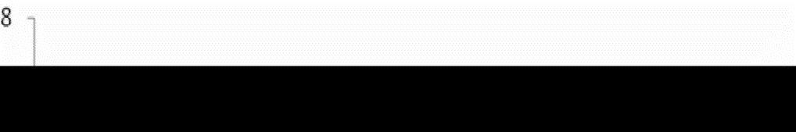



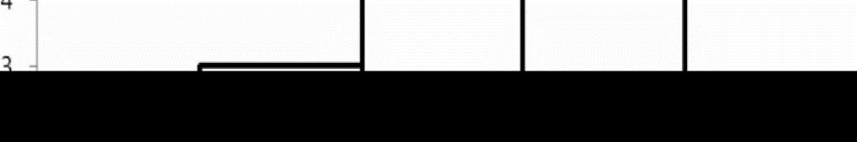
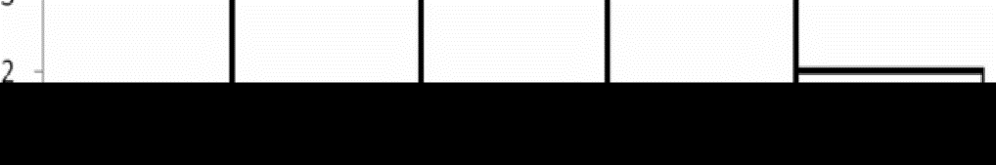
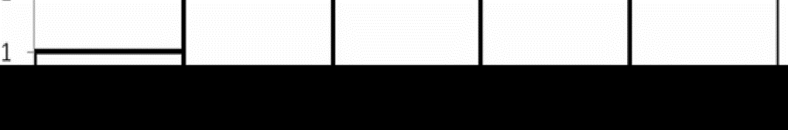
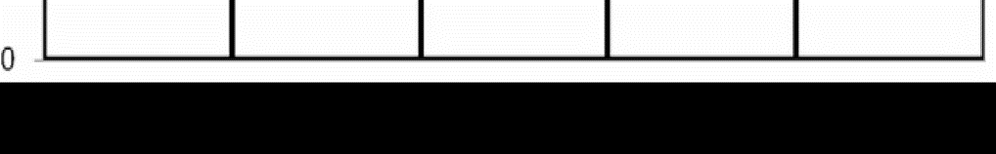

Gambar 1. Model Pembelajaran Jigsaw dan Histogram Plot Data Performansi Subyek Kurang Bermotivasi
- Karakterisasi data prestasi akademik dan motivasi belajar IPA di perguruan tinggi dengan menggunakan model learning puzzle.
Data survei menunjukkan: Jumlah responden (N) = 20 siswa dengan nilai tertinggi = 26 dan nilai terendah = 9,Menjadi(X) = 21,25,ke media massa(Mc) = 21,83, trimmed mean = 20,44 tidak ada perbedaan, standar deviasi (P.S.) = 4,375, standarkesalahan rata-rata(SE) = 0,979, kuadran I (Q₁) = 18,9 yaitu skor responden 75% > 18,9 kuadran 3 (Pertanyaan₃) = 24,06, yaitu 25% responden mendapatkan nilai > 24,06 poin. Lihat Lampiran 30 untuk informasi lebih lanjut.
Kotak-kotak di bawah ini menunjukkan distribusi frekuensi dari A₁B₂ Untuk histogram:
Tabel 3 Distribusi frekuensi data prestasi akademik dan motivasi kuliah dengan menggunakan model pembelajaran puzzle
Kelas interval | F | F (%) | Pembesaran; meningkatkan
Kelas interval | F | F (%) | F | F (%)
9-12 | 1 | 5% | 1 | 5%
13 - 16 | 1 | 5% | 2 | 10%
17 - 20 | 5 | ૨૫% | 7 | ৩৫%
21 - 24 | 9 | ૨૫% | 16 | 80%
25 - 28 | 4 | 20% | 20 | 100%
saya ingin | 20 | 100%

Berdasarkan tabel distribusi frekuensi di atas, dapat direpresentasikan sebagai histogram sebagai berikut:

Gambar 2 Histogram Data Prestasi Kognitif dan Motivasi Membaca Menggunakan Model Pembelajaran Jigsaw
- Gambaran model pembelajaran STAD dan data keberhasilan belajar IPA dengan motivasi belajar rendah
Data survei menunjukkan: Jumlah responden (N) = 18 siswa dengan rata-rata skor tertinggi = 22 dan skor terendah = 10 (X) = 15,67, median (M_{S}) = 15,5, cut mean = 15,63, artinya tidak ada cutoff. simpangan baku (P.S.) = 3,447, standard error of the mean (SE) = 0,813, Kuadran I (Q1) = 13,25 yaitu 75% skor responden > 13,25 poin, Kuadran 3 (Q3) = 18,2 yaitu skor 25%. Nilai responden > 18,2. Lihat Lampiran 30 untuk informasi lebih lanjut.
Kotak-kotak di bawah ini menunjukkan distribusi frekuensi dari A₂B₁ plot histogram.

Tabel 4. Distribusi frekuensi motivasi belajar rendah dari model pembelajaran STAD dan data prestasi IPA
Kelas interval | F | F (%) | Pembesaran; meningkatkan
Kelas interval | F | F (%) | F | F (%)
10-12 | 3 | 17% | 3 | 17%
13:00-15:00 | 6 | 33% | 9 | ૫૦%
16 - 18 | 5 | 28% | 14 | 78 %
19 - 21 | 3 | 17% | 17 | 94%
22-24 | 1 | 6% | 18 | 100%
saya ingin | 16 | 100%

Berdasarkan tabel distribusi frekuensi di atas, dapat digambarkan grafik sebagai berikut:

Gambar 3. Model pembelajaran STAD dan plot data frekuensi histogram siswa IPA dengan motivasi rendah

- Mendeskripsikan data efektivitas pendidikan IPA, termasuk model pendidikan STAD dan motivasi pendidikan tinggi.
Data survei menunjukkan bahwa: Jumlah responden (N) = 22 siswa, skor tertinggi = 24 dan skor terendah = 10, mean (X) = 17,41, median (M_{S}(P.S.) = 4,3336, mean standard error (SE) = 0,925, Kuadran I (Q1) = 14,0 yaitu 75% skor responden > 14,0, Kuadran 3 (Q)₃) = 21, yaitu 25% responden mendapat nilai > 21 poin. Lihat Lampiran 30 untuk informasi lebih lanjut.
Berikut adalah distribusi frekuensi sel A2B2 pada histogramnya:

Tabel 5. Distribusi frekuensi data prestasi pada kelas IPA dengan model pembelajaran STADL dan motivasi kuliah
Kelas interval | F | F (%) | Pembesaran; meningkatkan
Kelas interval | F | F (%) | F | F (%)
10 - 12 | 4 | 18% | 4 | 18%
13:00-15:00 | 3 | 14% | 7 | 32%
16 - 18 | 7 | 32% | 14 | 64%
19 - 21 | 3 | 14% | 17 | 77 %
22-24 | 5 | 23% | 22 | 100%
saya ingin | 22 | 100%
Berdasarkan tabel distribusi frekuensi di atas, dapat direpresentasikan sebagai histogram plot sebagai berikut:

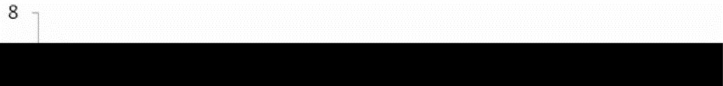
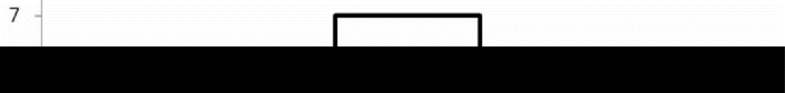
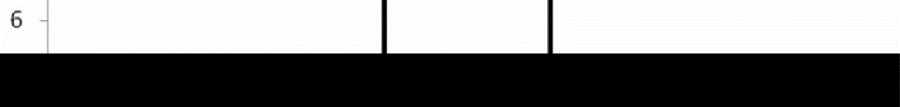
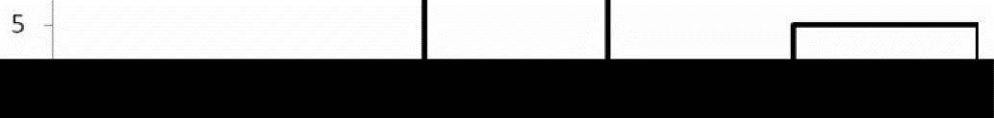
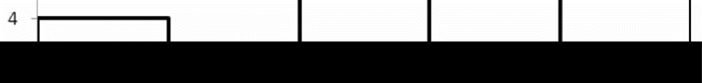
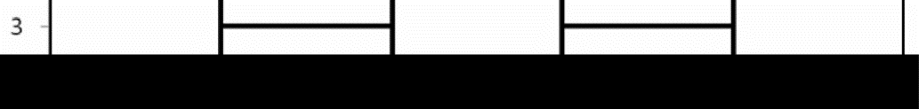
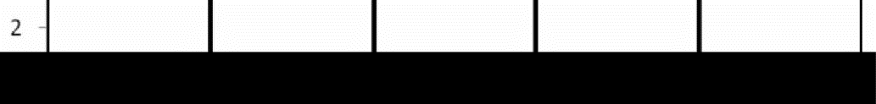
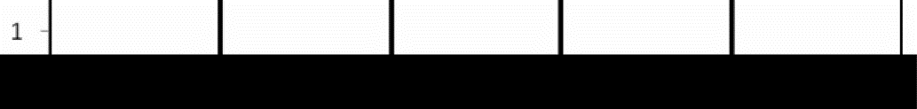
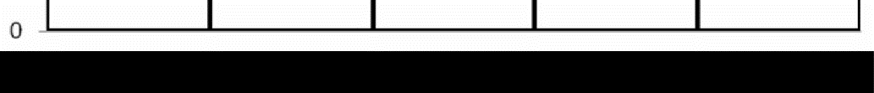

Gambar 4. Histogram data kinerja kelas IPA dengan model pembelajaran STAD dan motivasi belajar

Uji persyaratan analisis data
- Tes normalitas
Uji normalitas dilakukan untuk mengetahui apakah data berdistribusi normal. Uji normalitas yang digunakan dalam penelitian ini adalah uji yang digunakanSudut bundar. Tes ini diberikan dengan menggunakan data prestasi matematika. Berdasarkan hasil perhitungan diperoleh hasil seperti pada tabel berikut:
Tabel 6. Uji normalitas chi-square
Mendekati | WAKTU² menghitung | WAKTU² meja | Saya di sini hari ini
Sudut bundar | 2066 dihabiskan | Selesai pukul 09.49 | bersama

- uji homogenitas
Uji Bartlett digunakan sebagai uji homogenitas varians. Hal tersebut ditentukan dari hasil uji homogenitas variansWAKTU² Perhitungan = 3,201, kemudian hasil tersebut dibandingkan dengan tabel.WAKTU² Pada taraf signifikansi 0,05 hasilnya adalah 7,81 karenaWAKTU² Jumlah <WAKTU² Tabel berarti perbedaannya sama.

Tabel 7. Kriteria homogenitas-dispersi
Menganalisa | WAKTU² menghitung | WAKTU² meja | Saya di sini hari ini
Bartlett | Diadakan pada 3.201 | 7.81 didukung | sebuah hil

Menguji hipotesis
Pengujian hipotesis adalah apakah suatu hipotesis yang dirumuskan dapat diuji atau ditolak. Oleh karena itu, analisis varians dua arah digunakan untuk menguji hipotesis dalam penelitian ini.

Hasil analisis data
Untuk membuktikan hasil analisis data dari hasil perhitungan dengan menggunakan uji varians dua arah, dapat dijawab hipotesis yang disusun pada tabel di bawah ini:
Tabel 8. Analisis variansi dua arah hasil uji
Sumber keragaman | J.K. | OJ | RK | Phobo | OLEH
Penelitian (A) | 168 553 | 1 | 168 553 | Itu terjadi pada 10.931 | Ini jam 4:00 pagi
pembenaran (B) | 141 887 | 1 | 141 887 | Itu terjadi di 9.201 | Ini jam 4:00 pagi
O'Zaro Ta'sir (AB) | Itu akan berlangsung di 17.114 | 1 | Itu akan berlangsung di 17.114 | 1, 11 | Ini jam 4:00 pagi
Galather (G) | 1171,72 | 76 | 15,42
Umum | 1499 272 | 79

Berdasarkan tabel di atas, hasil dapat diinterpretasikan sebagai berikut:
- Perbedaan Pengaruh Model Pembelajaran Jigsaw dan STAD Terhadap Prestasi IPA
Analisis varians dua arah digunakan untuk menguji hipotesis bahwa terdapat perbedaan yang signifikan pengaruh penggunaan model pembelajaran puzzle dan STAD terhadap prestasi belajar IPA. Berdasarkan hasil perhitungan analisis varians dua faktor diperoleh F-observasi = 10,931 (Lampiran 30). Hasil perhitungan kemudian dicek dengan F tabel dengan DK = 1 dan penyebut DK = 76 dan diperoleh taraf signifikansi 0,05. F-tabel = 4,00 karena F > F-tabel teramati atau dapat dikatakan 10,931 > 4,00. Terdapat perbedaan yang signifikan dari segi keefektifan pembelajaran IPA dengan model pendidikan Jigsaw dan STAD.
- Terdapat perbedaan prestasi akademik yang signifikan antara siswa yang memiliki motivasi belajar tinggi dan siswa yang memiliki motivasi belajar rendah.
Analisis varians dua arah digunakan untuk menguji hipotesis bahwa terdapat perbedaan yang signifikan antara pengaruh motivasi akademik tinggi dan rendah terhadap prestasi belajar IPA. Berdasarkan hasil perhitungan analisis variansi dua jalan diperoleh F-observasi = 9,201 (Lampiran 30). Hasil perhitungan tersebut kemudian dibandingkan dengan F dengan pembilang DK = 1 dan penyebut DK = 76 dan diperoleh nilai signifikansi 0,05. Tinggi rendahnya motivasi belajar IPA berpengaruh signifikan terhadap keberhasilan belajar.
- Interaksi antara penggunaan model pembelajaran puzzle dengan motivasi berprestasi pada pembelajaran IPA.
Analisis varians dua arah digunakan untuk menguji hipotesis bahwa terdapat interaksi yang signifikan antara penggunaan model pembelajaran puzzle dengan motivasi berprestasi dalam pembelajaran IPA. Berdasarkan hasil perhitungan analisis varians dua arah diperoleh F-observasi = 1,110 (Lampiran 30). Hasil perhitungan kemudian dibandingkan dengan F tabel dengan DK = 1 dan penyebut DK = 76 dan diperoleh signifikansi 0,05 untuk perbedaan pengaruh interaksi antara penggunaan model pembelajaran puzzle dan motivasi berprestasi pada jenjang pendidikan IPA.

KESIMPULAN
Berdasarkan hasil analisis data dan pembahasan yang telah diuraikan di atas, dapat ditarik kesimpulan sebagai berikut:
- Terdapat perbedaan yang signifikan antara pengaruh penggunaan model pendidikan Jigsaw dan STAD terhadap prestasi akademik. Prestasi IPA lebih tinggi pada kelompok siswa yang dinilai dengan model pembelajaran Jigsaw dibandingkan dengan kelompok siswa yang dinilai dengan model pembelajaran STAD.
- Ada perbedaan yang signifikan antara efek siswa dengan keinginan belajar sains tinggi dan rendah. Siswa yang memiliki motivasi akademik tinggi memiliki prestasi akademik yang lebih tinggi daripada siswa yang memiliki motivasi akademik rendah.
- Tidak terdapat interaksi yang signifikan antara penggunaan model pembelajaran dan motivasi belajar siswa terhadap keberhasilan belajar IPA. Motivasi belajar dan rata-rata hasil belajar IPA siswa yang lebih tinggi pada model pembelajaran puzzle lebih tinggi dibandingkan dengan rata-rata nilai hasil belajar IPA siswa pada model pembelajaran STAD. Sementara itu, siswa yang bermotivasi rendah dan siswa yang menggunakan model pembelajaran puzzle memiliki rerata skor prestasi IPA yang lebih tinggi daripada siswa yang bermotivasi tinggi yang menggunakan model pembelajaran puzzle.
- STAD menunjukkan bahwa gaya belajar siswa yang bermotivasi tinggi sangat dipengaruhi.

DAFTAR PUSTAKA
Abdul Kadir, Subaida.2002”Perbandingan Pembelajaran Kooperatif dan Tradisional Terhadap Prestasi,Atribusi Pencapaian Konsep Kendiri Akademik dan Hubungan Sosial dalam Pendidikan Perakaunan”.Universiti Putra .Malaysia.
Akhmad, Sudrajat.2008.”Cooperative Learning-Tekni
Akhmad Sudrajat.2008.”Peran Guru dalam Proses Pendidikan.”http:// akhmadsudrajat. wordpress.com.Diakses 29 Desember 2008.
Anita Lie. 2007. Cooperative Learning. Jakarta : Grasindo
Anonim.2007.”Model Pembelajaran Kooperatif”.http://arrusmath.files.wordpress. com.Dikases 9 Januari 2009.
Anonim.2008.”Model Model Pembelajaran”. http://www.muhfida.com.Diakses 9 Januari 2009
Arends,Richard, 1997,Classroom Instruksional and Management.,New York:MCGraw Hill.
Arif Achmad2007.”Membangun Motivasi Belajar Siswa” .http://researchengines. com. Diakses 5 Januari 2009
Arif Achmad2008.”Membangun Motivasi Belajar Siswa”. http://www. kesetaraan.net. Diakses 5 Januari 200
Azwar, Saifudin.2003.Metode Penelitian, Edisi kesatu.Yogyakarta: Pustaka Pelajar. Depdiknas.2003.Undang Undang Republik Indonesia Nomor 20
Dimyati dan Mujiono.2002.Belajar dan Pembelajaran.Jakarta:PT Rineka Cipta. Doantara yasa.2008.”Aktivitas dan Prestasi Belajar”. http://ipotes.wordpress.com.Diakses 5 Januari 2009
Ibrahim,M,dkk,2000.PembelajaranKooperatif.,Surabaya:UniversitasNegeri Surabaya.UniversityPress.
Iwan PermanaSuwarna.2008.”Teori-teori Motivasi :PhysicsMethodand Activities”.http://iwanps. wordpress.com.Diakses 9 Januari 2009.
Johnson,DW.&Johnson.R.1993.Cooperationin The Classroom.Edina.Minn: Interaction Book Company.
Lindy Petersen.2004.Bagaimana Memotivasi Anak Belajar.Jakarta:Gramedia. Nasution, S.1996.Didaktik Azas Azas Mengajar.Bandung:Jemmars.
Nurhayati Abbas.2007.”Meningkatkan Hasil Belajar Matematika Melalui Model Pembelajaran Berdasarkan Masalah Dengan Penilaian Portofolio di SMP N 10 Kota Gorontalo”.www.Puslitjaknov.depdiknas.go.id. Diakses 8 Januari 2009.
Ridwan.2008.”Kegiatan Belajar dan Prestasi” .http://ridwan202.wordpress.com.Diakses 10 Januari 2009.
Salamah.2006.”Pengembangan Model Pembelajaran bagi Pendidikan Islam”,http://sscisolo.net.Diakses 29 Desember 2008.
Slameto.1995.Belajar dan Faktor factor yang Mempengaruhinya.Jakarta,:PT Rineka.
Sobry,Sutikno,M.2007.”Peran Guru dalam Membangkitkan Motivasi Belajar Siswa” www.bruderfic.or.id. Diakses 9 Januari 2009
Suharsimi Arikunto. 2006,Prosedur Penelitian Suatu Pendekatan Praktik.Jakarta:Rineka Cipta.
Sunartombs,2008.”Motivasi Belajar”.http://sunartombs.wordpress.com.Diakses 9 Januari 2009.
Wahib,2009.” Cooperative Learning-Teknik Jigsaw”.http://www.wahib- dr.com.Diakses 20 Januari 2009
Winkel,WS. 1996. Psikologi Pengajaran. Jakarta:Geamedia

